# Návod k vyplnění fakturačních údajů jiného plátce (zaměstnavatele atp.)

Pro vyplnění fakturačních údajů rozklikněte kategorii **Fakturační údaje**, přes rozklikávací roletku „Vyplnit fakturační adresu, liší-li se od kontaktní“.

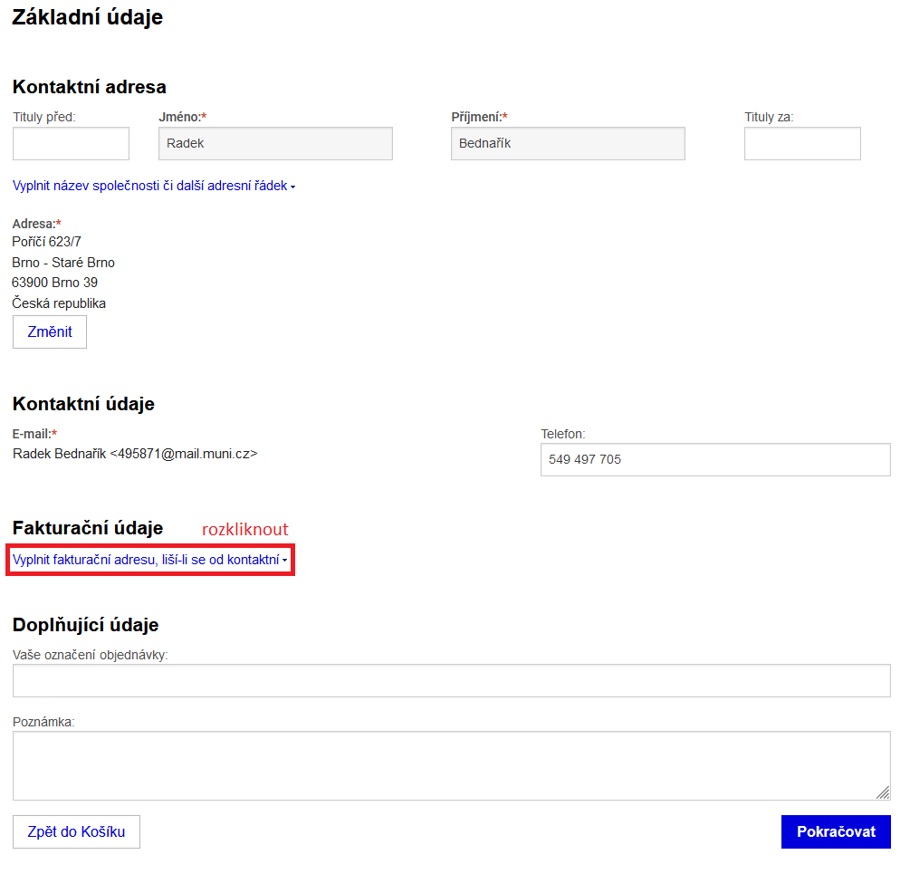

Obrázek - úvodní formát objednávky

V nově rozkliknuté kategorii **Fakturační údaje** (na obrázku označené modrým obdélníkem) se objeví kolonky pro vyplnění IČ a DIČ, kolonka pro vyplnění adresy a rozklikávací roletka „Vyplnit název společnosti či další adresní řádek“, ohraničená červeným obdélníkem.

Rozklikněte „Vyplnit název společnosti či další adresní řádek“

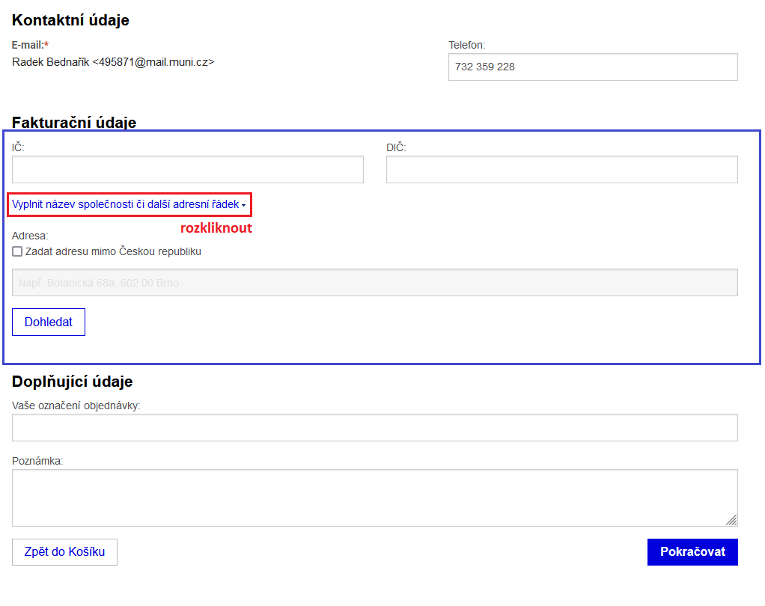

Obrázek - formát objednávky s rozkilknutou v oddílu **Fakturační údaje**

Po rozkliknutí se zobrazí kolonky pro vyplnění názvu společnosti a upřesnění názvu (označeno modrým obdélníkem v Obrázku 3).

Vyplňte požadované údaje (IČ, DIČ, název společnosti a jeho případné upřesnění a adresu společnosti).

Adresu lze buďto vyplnit do kolonky, nebo dohledat v databázi adres skrze tlačítko Dohledat (viz Obrázek 4).

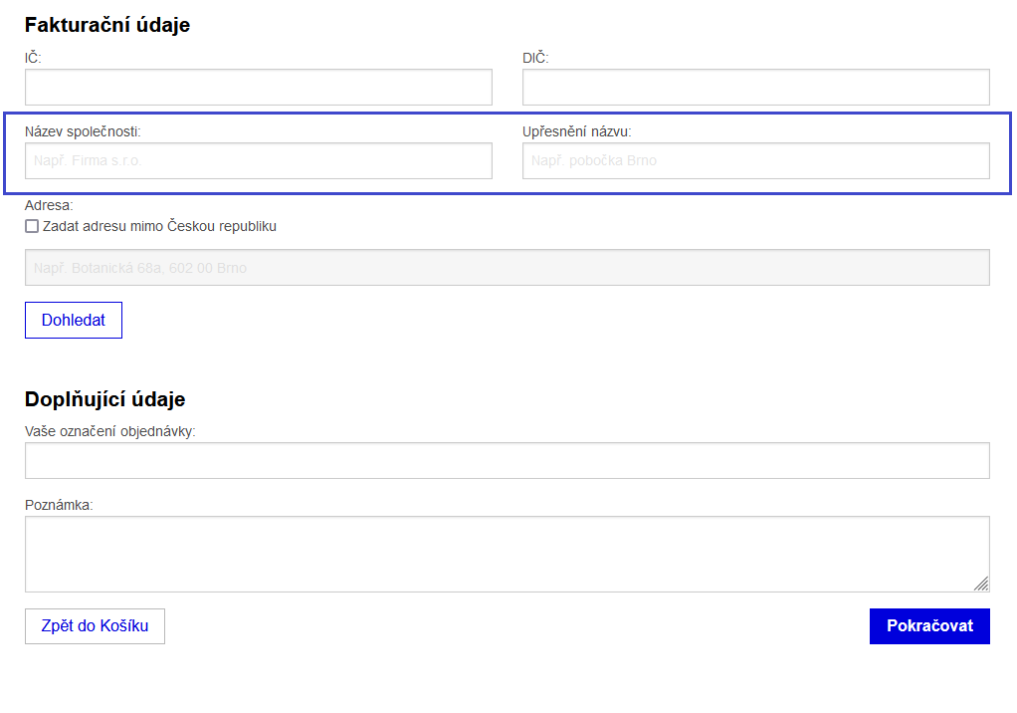

Obrázek - formát objednávky s kolonkami pro vyplnění názvu společnosti¨

Průvodce zadáním adresy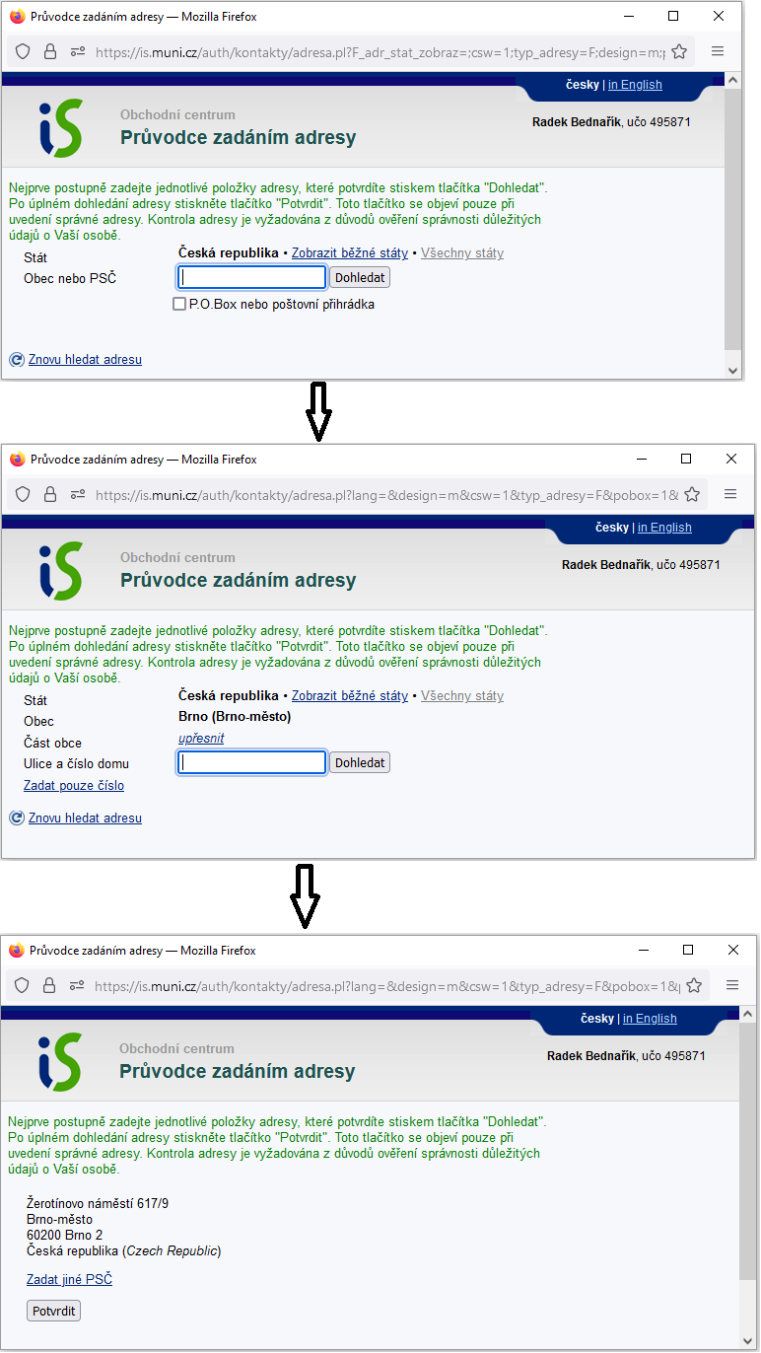

Obrázek - dohledání adresy skrze tlačítko Dohledat

Vyplněný oddíl **Fakturační údaje** je ilustrován v Obrázku 5.

V oddílu **„Doplňující údaje“** můžete do kolonky „Vaše označení objednávky“ vepsat např. své jméno (v případě, že např. zaměstnavatel potřebuje, aby na faktuře figurovalo vaše jméno. V textu faktury se standardně jen název oboru a označení semestru (viz obrázek č. 6)

Nyní můžete pokračovat v dokončení objednávky.

Obrázek 5 - vyplněný oddíl **Fakturační údaje**

## Po objednání:

Na stránce <https://is.muni.cz/auth/obchod/moje_objednavky> najdete seznam svých objednávek (v případě, že máte účet v Informačním systému MU).

Po kliknutí na číslo objednávky najdete další odkazy na manipulaci s objednávkou, např. **vytisknutí proforma faktury. Faktura** **se v objednávce objeví až po uhrazení pohledávky**, resp. po připsání platby na účet Masarykovy univerzity. Fakturu si taktéž můžete vytisknout.

Obrázek 6 - VZHLED PROFORMA FAKTURY

V detailu objednávky taktéž najdete informaci, jak objednávku, v případě potřeby, můžete zrušit:

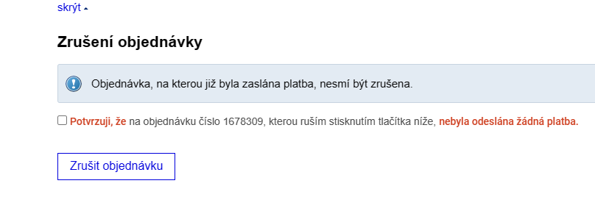

Obrázek 7 - oddíl **Zrušení objednávky**